Podręcznik komunikacji i informacji
Drugi szwajcarski program wsparcia dla wybranych państw członkowskich UE

Wersja uaktualniona - marzec 2024

Spis treści
- Public relations w krajach partnerskich ..........................................................................................4
  - Role i odpowiedzialność ..........................................................................................................4
  - Zadania menedżera ds. komunikacji ................................................................................5 Przykład najlepszej praktyki z pierwszego szwajcarskiego programu wsparcia ......................6
  - Koncepcja komunikacji ...........................................................................................................7
- Narzędzia komunikacji zewnętrznej ...............................................................................................8
  - Strona internetowa ..................................................................................................................8
  - Media społecznościowe ..........................................................................................................9
  - Publikacje ............................................................................................................................. 10
  - Wydarzenia .......................................................................................................................... 11
  - Komunikaty I wydarzenia medialne ...................................................................................... 12
  - Film ...................................................................................................................................... 13
  - Materiał fotograficzny ........................................................................................................... 14
- Logo oraz znak korporacji szwajcarskiej ..................................................................................... 17

Wprowadzenie
Od 2007 roku Szwajcaria i wybrane państwa członkowskie UE starają się wspólnie zmniejszać różnice gospodarcze i społeczne w Europie. Zgodnie z mottem "czyń dobro i upowszechniaj je", niniejszy podręcznik zachęca państwa partnerskie Szwajcarii do dzielenia się wynikami i czynienia ich widocznymi. Celem tego podręcznika jest określenie obowiązków, strategii i narzędzi służących uświadamianiu opinii publicznej na temat szwajcarskich programów współpracy oraz zapewnienie przejrzystości i spójnej komunikacji w krajach partnerskich.
Podręcznik określa wymagania związane z wymianą informacji na temat wsparcia Szwajcarii dla wybranych państw członkowskich UE. Podaje ogólne wymagania i najlepsze praktyki związane z opracowaniem koncepcji komunikacji (wymiany informacji), jej narzędziami czy też dostarczaniem istotnych materiałów wizualnych. Określa również wymagania techniczne dotyczące korzystania z logo.

Public relations w krajach partnerskich

Role i odpowiedzialność
Obowiązki krajowej instytucji koordynującej (KIK) i agencji wdrażających (AW) związane z komunikacją (wymianą informacji) zostały określone w rozdziale 13 Regulacji. KIK wyznacza kierownika ds. komunikacji, który odgrywa kluczową rolę w koordynowaniu, projektowaniu, promowaniu i wdrażaniu tzw. public relations (relacji z otoczeniem) w odniesieniu do szwajcarskiego programu współpracy w państwie partnerskim.
Rozdział 13 Regulaminu: Informacja i komunikacja
13.1 Rozpowszechnianie informacji w państwie partnerskim
- Państwo Partnerskie będzie powszechnie informować opinię publiczną o programie współpracy. Opinia publiczna w państwie partnerskim będzie ogólnie powiadamiana o programie współpracy i finansowaniu zapewnianym przez Szwajcarię, jak również o działaniach wspierających i ich rezultatach.
- Cała komunikacja związana z programem współpracy będzie zgodna z Podręcznikiem Komunikacji i Informacji dostarczonym przez stronę szwajcarską.
13.2 Obowiązki KIK
KIK ma następujące obowiązki w odniesieniu do komunikacji:
- opracowanie koncepcji komunikacji i przedstawienie jej stronie szwajcarskiej w pierwszym rocznym sprawozdaniu z realizacji programu współpracy;
- koordynowanie i wspieranie wszystkich działań komunikacyjnych w odniesieniu do programu współpracy, w państwie partnerskim;
- publikowanie informacji określonych w Podręczniku Komunikacji i Informacji, w języku(-ach) państwa partnerskiego i w języku angielskim, na stronie internetowej poświęconej programowi współpracy lub - jeśli uzgodniono to ze stroną szwajcarską - na stronie internetowej KIK;
- dostarczanie materiałów informacyjnych oraz profesjonalnych zdjęć i filmów na potrzeby działań komunikacyjnych w Szwajcarii;
- dopilnowanie, aby agencje wdrażające wypełniały swoje obowiązki;
- dopilnowanie, aby logo szwajcarskiego programu współpracy oraz logo Konfederacji Szwajcarskiej były prawidłowo wykorzystywane we wszystkich materiałach informacyjnych i komunikacyjnych związanych z programem współpracy;
- informowanie strony szwajcarskiej z wyprzedzeniem o nadchodzących wydarzeniach, tak aby możliwe było zorganizowanie w nich udziału jej przedstawicieli;
- zorganizowanie, w porozumieniu ze stroną szwajcarską, wydarzenia inaugurującego i zamykającego program współpracy, które będą widoczne dla szerokiego grona odbiorców.
13.3 Obowiązki Agencji Wykonawczych (AW)
- Agencje wykonawcze dopilnują, aby wszyscy beneficjenci byli świadomi wsparcia udzielanego przez szwajcarski program współpracy.
- Agencje wykonawcze dopilnują, aby wsparcie szwajcarskie było wyraźnie eksponowane na wszystkich placach budowy, obiektach fizycznych, infrastrukturze, w publikacjach i innych materiałach informacyjnych.
- Każdy operator projektu oraz operator programu zaplanują oraz wdrożą, dla każdego projektu i programu, działania komunikacyjne obejmujące co najmniej wydarzenie inaugurujące i zamykające. Działania komunikacyjne zostaną opisane w propozycji działania wspierającego. Linia budżetowa na działania komunikacyjne zostanie uwzględniona w budżecie działania wspierającego.

Zadania kierownika ds. komunikacji
- Identyfikacja możliwości komunikacyjnych: Kierownik ds. komunikacji powinien regularnie zgłaszać pomysły na działania komunikacyjne dotyczące szwajcarskiego programu współpracy w państwie partnerskim. Proces ten powinien być kreatywny i w sposób jak najlepszy angażować innych pracowników KIK i agencji wykonawczych.
- Zdecyduj o kluczowych działaniach komunikacyjnych: ustal realistyczne cele, odpowiadające budżetowi oraz dostępnym zasobom ludzkim.
- Koordynuj działania komunikacyjne w kraju partnerskim, podnoś świadomość pracowników i wymieniaj się pomysłami: kwestie komunikacji oraz tematy związane z szwajcarskim programem współpracy powinny być regularnie omawiane w ramach KIK oraz z agencjami wykonawczymi. Zaleca się również zaangażowanie specjalistów ds. komunikacji.
- Kierownik ds. komunikacji polega na pomocy współpracowników i agencji wykonawczych, na przykład w aktualizowaniu informacji na stronie internetowej, generowaniu pomysłów na możliwości komunikacyjne i informowaniu strony szwajcarskiej o działaniach komunikacyjnych. W tym celu AW muszą informować kierownika ds. komunikacji o wszystkich nadchodzących wydarzeniach, wizytach delegacji w Szwajcarii, wyprodukowanych materiałach fotograficznych i filmach, a także o nadchodzących zaproszeniach do składania wniosków czy przetargach publicznych.
- Zaleca się, aby kierownik ds. komunikacji organizował warsztaty celem wymiany doświadczeń oraz zagwarantowania, że wszystkie agencje wykonawcze są świadome swoich obowiązków w zakresie komunikacji.
- Kierownik ds. komunikacji musi dopilnować, aby cele i zasady określone w koncepcji komunikacji zostały spełnione, a zaplanowane działania komunikacyjne KIK i agencji wykonawczych realizowane. Obejmuje to prawidłowe wykorzystanie logo oraz widoczność Szwajcarii jako darczyńcy.
- Aby zapewnić widoczność oraz uatrakcyjnić komunikację na początku, w trakcie i po zakończeniu działań wspierających, ważne jest, aby zaangażować profesjonalistów, którzy będą tworzyć materiały fotograficzne i filmy. Celem powinno być uwidocznienie wyników oraz różnicy pomiędzy stanem przed a stanem po.
- Pełnienie roli punktu kontaktowego dla Szwajcarii:
- W rocznym sprawozdaniu z realizacji programu współpracy oraz na każdym rocznym spotkaniu kierownik ds. komunikacji będzie informował stronę szwajcarską o działaniach komunikacyjnych na poziomie krajowym przeprowadzonych w minionym roku oraz o działaniach komunikacyjnych o znaczeniu krajowym na nadchodzący rok. Kierownik ds. komunikacji musi również dopilnować, aby wszystkie AW dostarczyły informacje na temat swoich przeszłych i przyszłych działań komunikacyjnych, w ramach swojego rocznego sprawozdania z działań wspierających.
- Kierownik ds. komunikacji musi dopilnować, aby strona szwajcarska była informowana z odpowiednim wyprzedzeniem o datach i treści wszystkich nadchodzących wydarzeń, tak aby można było zorganizować w nich ewentualny udział przedstawicieli Szwajcarii.
- Kierownik ds. komunikacji informuje z odpowiednim wyprzedzeniem stronę szwajcarską o zbliżających się wizytach delegacji urzędników państwowych, agencji wykonawczych lub innych beneficjentów w Szwajcarii.
- Kierownik ds. komunikacji udostępnia stronie szwajcarskiej wyprodukowane materiały zdjęciowe i filmy oraz dostarcza na jej wniosek dodatkowe materiały.
- Kierownik ds. komunikacji musi również dopilnować, aby strona szwajcarska była informowana o zbliżających się naborach wniosków i konkretnych przetargach publicznych (określonych przez stronę szwajcarską podczas procedury zatwierdzania środków wsparcia), tak aby mogły one zostać opublikowane również na terenie Szwajcarii.
Przykład najlepszej praktyki z pierwszej edycji szwajcarskiego programu wsparcia

W Słowenii efektywność energetyczna i wykorzystanie energii odnawialnej były promowane w budynkach publicznych, głównie w szkołach i przedszkolach. Aby zwiększyć świadomość na ten temat, zorganizowano osiem warsztatów, w ramach których nauczyciele i uczniowie uczestniczyli w programie edukacyjnym na temat zrównoważonego wykorzystania energii. Opublikowano również podręcznik dla nauczycieli na temat energii odnawialnej. Zbudowano dom ekologiczny, w którym klasy szkolne z całej Słowenii mogą uczyć się na temat zrównoważonego rozwoju. Łącznie 44 szkoły wzięły udział w konkursie na projekty związane z energią odnawialną, a zwycięzcy zostali zaproszeni na wizytę studyjną do Szwajcarii. W każdej ze szkół biorących udział w projekcie utworzono "grupy energii odnawialnej", których celem było zapoznanie uczniów z zagadnieniami związanymi z efektywnością energetyczną i energią odnawialną, oraz szkolenie młodych ludzi, aby stali się "menedżerami energii", którzy z kolei podniosą świadomość na ten temat wśród swoich rówieśników. Ponadto w szkołach ustawiono ekrany pokazujące produkcję energii odnawialnej i oszczędności w emisji CO₂.

Koncepcja komunikacji
Koncepcja komunikacji (wymiany informacji) powinna zostać opracowana na poziomie krajowym i przedłożona stronie szwajcarskiej do zaopiniowania wraz z pierwszym rocznym sprawozdaniem z realizacji programu współpracy. Koncepcja komunikacji określa cel, zadania i docelowych odbiorców wewnętrznych i zewnętrznych działań komunikacyjnych organizacji, definiuje role, obowiązki i procesy oraz wymienia kluczowe ich narzędzia. Gwarantuje, że komunikacja będzie skoordynowana, skutecznie zarządzana oraz zaspokoi potrzeby informacyjne określonych odbiorców docelowych. Koncepcja komunikacji nie musi być obszerna, aby była skuteczna i użyteczna - w rzeczywistości im krótsza i bardziej rzeczowa, tym większe prawdopodobieństwo, że zostanie zrozumiana i wykorzystana. Koncepcja komunikacji powinna być napisana w taki sposób, aby służyła również jako dokument zawierający wytyczne dla AW.
Koncepcja komunikacji zawiera załącznik z rocznym planem działania, który obejmuje działania krajowe, a także działania tematyczne i regionalne przewidziane w planach komunikacji AW. (Koncepcja komunikacji jest przedkładany jednorazowo, roczny plan działania jest aktualizowany i przedkładany co roku). Roczny plan działania wymienia i określa możliwości i cele komunikacyjne, identyfikuje docelowych odbiorców, podaje kluczowe narzędzia i instrumenty (konferencje prasowe, broszury, wystawy, konkursy młodzieżowe, seminaria tematyczne, wycieczki w teren dla lokalnych dziennikarzy do celem wizytacji wybranych programów korzystających z środków wsparcia, ulotki itp.), oraz określa wymierne cele, terminy i obowiązki. Utrzymanie strony internetowej i aktualizowanie informacji w niej zawartych, a także obsługa zapytań mediów powinny być wymieniane jako powtarzające się narzędzia komunikacji każdego roku. Planowane działania komunikacyjne muszą być wymienione w planie pracy (retrospekcja; zawarte ogólne działania) załączonym do rocznego sprawozdania KIK z realizacji programu współpracy.
Sprawozdanie z poprzednich działań komunikacyjnych
Aktualizacja harmonogramu wdrażania
Opis planowanych działań komunikacyjnych
Budżet na działania komunikacyjne
Harmonogram działania zawierający informacje o planowanych działaniach komunikacyjnych
ŚRODKI WSPARCIA
Propozycja działania wspierającego (AW) Roczne sprawozdanie
z działań wspierających (AW)
Koncepcja komunikacji, do przedstawienia w pierwszym rocznym sprawozdaniu z realizacji programu współpracy
Ocena dotychczasowych działań komunikacyjnych (plan pracy)
Plan działania zawierający informacje na temat przyszłych działań komunikacyjnych
POZIOM KRAJOWY
Roczne sprawozdanie
z realizacji programu współpracy (KIK)
Przegląd: Informacje, które mają zostać przedstawione stronie szwajcarskiej

Szwajcaria wsparła kontynuację szkoleń personelu medycznego oraz modernizację infrastruktury szpitalnej w 27 litewskich oddziałach położniczych, a także zwiększyła efektywność energetyczną 24 z tych szpitali. Aby promować program, litewskie ministerstwo zdrowia stworzyło stronę na Facebooku, na której publikowano zdjęcia i filmy. Przyszłe matki przebywające na oddziałach położniczych otrzymały skarpetki i czapeczki dla swoich dzieci, które informowały o szwajcarskim wkładzie w rozwój Litwy. Zorganizowano kilka wizyt w szpitalach dla wysokich urzędników i dziennikarzy. Nawiązano partnerstwa pomiędzy litewskimi i szwajcarskimi szpitalami.
Przykład najlepszej praktyki z pierwszej edycji szwajcarskiego programu wsparcia

Narzędzia komunikacji zewnętrznej

Strona internetowa
Strona internetowa poświęcona programowi współpracy jest jednym z najważniejszych narzędzi komunikacji zewnętrznej. Zaleca się utworzenie odrębnej strony internetowej dla szwajcarskiego programu współpracy. Jest to jedno z podstawowych zadań komunikacyjnych, aby zagwarantować, że strona będzie aktualna, bogata w informacje oraz atrakcyjna. Również AW powinny odpowiednio utrzymywać swoją stronę internetową oraz dostarczać informacji na temat wyników, otwartych naborów, wydarzeń czy innych możliwości angażowania się.
Strona internetowa programu współpracy powinna zawierać co najmniej następujące informacje w języku(-ach) państwa partnerskiego i w języku angielskim:
- informacje na temat celów programu współpracy
- finansowanie zapewnione przez stronę szwajcarską
- opis wszystkich finansowanych środków wsparcia oraz osiągnięte wyniki
- informacje o nadchodzących oraz trwających otwartych naborach i innych możliwościach angażowania się
- informacje o wydarzeniach związanych z programem współpracy
- widoczny link do ostrzeżenia o podejrzeniu niewłaściwego zarządzania funduszami
- link do szwajcarskiej strony internetowej poświęconej programowi współpracy
- informacje prasowe o programie współpracy
- wybrane, atrakcyjne zdjęcia i filmy
- dane kontaktowe

Na Łotwie poprawiono infrastrukturę 57 szkół, aby zapewnić wyższe standardy bezpieczeństwa. W celu podniesienia świadomości na temat bezpieczeństwa przeciwpożarowego oraz udzielenia uczniom informacji na temat Szwajcarii, na szczeblu lokalnym, regionalnym i krajowym zorganizowano konkurs pod nazwą "Władcy Ognia". Finał konkursu został wyemitowany w telewizji w czasie największej oglądalności, na dzień przed oficjalnym rozpoczęciem jesiennych zajęć szkolnych na Łotwie. Jego gospodarzem był popularny moderator telewizyjny, a w programie wystąpili ambasador Szwajcarii oraz szwajcarscy partnerzy projektu. Specjalna strona internetowa konkursu miała ponad 21 000 obserwujących. Na późniejszym etapie opracowano edukacyjną grę online.
Przykład najlepszej praktyki z pierwszej edycji szwajcarskiego programu wsparcia

Media społecznościowe
Zalecane jest korzystanie z mediów społecznościowych, gdyż są one bardzo przydatne jako uzupełnienie innych kanałów informacyjnych oraz do generowania ruchu na stronie internetowej. Ponieważ media społecznościowe wymagają aktywnego zarządzania, zaleca się strategiczne podejście oraz skupienie się na wysokiej jakości informacji obecnych w wybranych mediach społecznościowych.
Zalecenia dotyczące mediów społecznościowych
Określ swój cel oraz odbiorców
Zadaj sobie pytanie. Co chcesz osiągnąć dzięki swojej obecności w mediach społecznościowych i kto jest Twoją grupą docelową (politycy, ludzie mediów, młodzież itp.)? Posiadanie jasnego celu i wiedza o tym, do kogo się zwracasz, pomoże Ci tworzyć dobre treści do rozpowszechniania w mediach społecznościowych.
Opracuj strategię publikowania
Po wybraniu mediów społecznościowych utwórz plan postów, w którym określisz treść, język i informacje, które chcesz udostępnić na swoim kanale. Ułatwi to prowadzenie komunikacji na Twoich kanałach społecznościowych w sposób jasny i przejrzysty.
Krótko i na temat
Media społecznościowe są generalnie bardziej nieformalnym sposobem komunikowania się z odbiorcami. Niemniej jednak, staraj się używać w swoich wiadomościach krótkiego i zwięzłego języka.
Wykorzystuj zdjęcia i filmy
Zdjęcia i filmy przyciągają uwagę odbiorców. Staraj się być kreatywny w swojej komunikacji i dołączaj elementy wizualne.
Bądź przyjacielski i odpowiadaj na pytania
Media społecznościowe to dobry sposób na interakcję z odbiorcami. Rób to odpowiadając na ich pytania i komentarze. Zawsze bądź przyjazny, pomocny i odpowiadaj na pytania. Jeśli napotkasz negatywne opinie lub komentarze, odpowiedz na nie w spokojny i obiektywny sposób. Obraźliwe, rasistowskie lub nienawistne komentarze nie powinny być tolerowane - zablokuj lub zgłoś daną osobę.

Szwajcaria połączyła siły z polskim Narodowym Instytutem Zdrowia Publicznego, aby uruchomić projekt zapobiegania wirusowemu zapaleniu wątroby typu C. Projektowi towarzyszyła ogólnopolska kampania uświadamiająca. Lokalni Youtuberzy, grupy ekspertów medycznych oraz profesjonalna strona internetowa kampanii informowały opinię publiczną o wirusowym zapaleniu wątroby typu C i możliwościach profilaktyki. Ta innowacyjna i szeroko zakrojona kampania dotarła do około 10 milionów Polaków.
Przykład najlepszej praktyki z pierwszej edycji szwajcarskiego programu wsparcia

Publikacje
Twórz publikacje tylko wtedy, gdy masz wyraźnie określoną grupę docelową i kanał dystrybucji. Na przykład, jeśli planujesz wydarzenie, sensowne może być wydrukowanie publikacji i rozprowadzenie jej podczas tego wydarzenia. Zachowaj prostotę i rozważ przygotowanie krótkich ulotek i arkuszy informacyjnych. Większe publikacje mogą być bardziej odpowiednie pod koniec szwajcarskiego programu współpracy (zobacz przykłady broszur końcowych w rozdziale 4). Nie zapomnij udostępnić cyfrowej wersji publikacji na stronie internetowej i pamiętaj o użyciu szwajcarskiego logo we wszystkich publikacjach (zobacz rozdział 3).
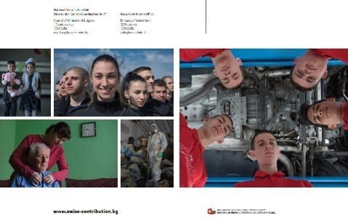
W Bułgarii wydano publikację z niezwykłym materiałem zdjęciowym. Infografika została wykorzystana do przedstawienia przeglądu szwajcarskiego wkładu w rozwój Bułgarii.
LUDZIE DLA LUDZI
Bułgaria i Szwajcaria
Przykład najlepszej praktyki z pierwszej edycji szwajcarskiego programu wsparcia

Wydarzenia
Wydarzenia publiczne są skutecznym narzędziem komunikacji i podnoszenia świadomości, ponieważ docierają bezpośrednio do szerszego grona odbiorców. Podczas wydarzeń publicznych społeczeństwo może bezpośrednio angażować się w działania wspierające. KIK jest zobowiązana do zorganizowania w pierwszym i ostatnim roku programu współpracy, w porozumieniu ze stroną szwajcarską, wydarzenia inaugurującego i zamykającego program współpracy, w tym działań informacyjnych i promocyjnych dla szerszego grona odbiorców. AW muszą zorganizować co najmniej jedną imprezę inauguracyjną i jedną imprezę zamykającą dla każdego działania wspierającego. Możliwe jest również, aby kilka agencji wykonawczych zorganizowało wspólną imprezę inauguracyjną lub zamykającą konferencję tematyczną w ramach kilku działań wspierających.
Wyciągnięte wnioski i pomysły ze szwajcarskiego programu współpracy prowadzonego w latach 2007-19
- Konferencje tematyczne. Wydarzenia te zapewniają widoczność Szwajcarii a jednocześnie umożliwiają wymianę wiedzy, doświadczeń i najlepszych praktyk. Warto również rozważyć zaproszenie szwajcarskich ekspertów w celu wzmocnienia stosunków dwustronnych. Jest to szczególnie przydatne w przypadku innowacyjnych środków wsparcia lub środków wsparcia o mniej namacalnych wynikach.
- Wizyty związane z środkami wsparcia. Jeśli działanie wspierające przynosi widoczne rezultaty, takie jak renowacja budynków, lokalni mieszkańcy lub dziennikarze mogą zostać zaproszeni na wycieczkę z przewodnikiem lub dzień otwarty.
- Konkursy, wycieczki w terenie lub wydarzenia edukacyjne dla uczniów lub studentów. Jest to dobry sposób na połączenie podnoszenia świadomości z widocznością Szwajcarii i emocjonalnym zaangażowaniem odbiorców. Przekazywane treści muszą być dostosowane do różnych grup wiekowych.
- Wizyty studyjne w Szwajcarii. Zorganizuj je na początku realizacji działań wspierających, aby wymiana doświadczeń była przydatna przy wdrażaniu tych działań. Cel wizyty studyjnej i zadania dla uczestników powinny zostać omówione i uzgodnione z stroną szwajcarską z wyprzedzeniem. Umożliwi to również stronie szwajcarskiej na podjęcie decyzji o własnym udziale w wizytach oraz zaproponowanie dodatkowych spotkań.
- Wsparcie wydarzeń związanych z podpisywaniem umów i inauguracjami.
- Wystawy fotograficzne w bibliotekach publicznych lub innej przestrzeni publicznej (np. centrach handlowych).
- Stoiska na targach lub konferencjach.
Każde wydarzenie jest inne - ale wszystkie wymagają starannego planowania z dużym wyprzedzeniem i ze szczególną dbałością o szczegóły. Upewnij się, że poświęciłeś wystarczająco dużo czasu na przemyślenie, do kogo chcesz dotrzeć i kogo zaprosić. Wykorzystaj stronę internetową i media społecznościowe, aby zwiększyć widoczność wydarzenia. Strona szwajcarska powinna być również informowana o wydarzeniach z wyprzedzeniem, aby jej przedstawiciele mogli w nich uczestniczyć. Upewnij się, że uczestnicy wydarzeń są zawsze świadomi szwajcarskiego wsparcia (zobacz rozdział 3 na temat wykorzystania szwajcarskiego logo, na przykład na zaproszeniach i prezentacjach z użyciem Power Point).

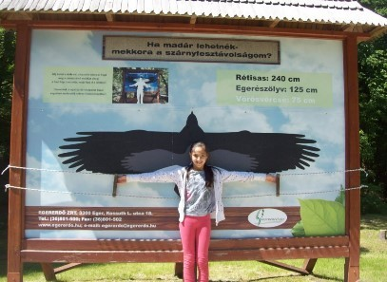
Węgierska Fundacja Publiczna Pro Vértes zorganizowała "Dzień Ptaków" i "Konkurs Drzew" dla uczniów celem podniesienia świadomości młodych ludzi na temat ochrony przyrody. Program był szeroko reklamowany poprzez wysyłanie e-maili do wszystkich szkół, publikacje w mediach i na Facebooku. Łącznie 765 uczniów wzięło udział w dwudniowym programie (obserwacja ptaków, rozpoznawanie ptaków po ich odgłosach, budowanie namiotu maskującego, sadzenie Drzewa Roku itp.). Lokalne media wyemitowały reportaże o konkursie, docierając do około 150 000 osób. Ponadto 777 uczniów wzięło udział w konkursie fotograficznym i wideo, na który nadesłano ponad 3000 prac.
Przykład najlepszej praktyki z pierwszej edycji szwajcarskiego programu wsparcia

Komunikaty i wydarzenia medialne
Głównym celem komunikatu medialnego jest zwrócenie uwagi mediów na wydarzenie, na które zostały one zaproszone (np. konferencja, ceremonia przekazania środka wsparcia lub uroczystość z okazji zakończenia programu) lub poinformowania ich o sprawie, ogłoszeniu lub wizycie na wysokim szczeblu. Celem komunikatu dla mediów nie jest przekazanie dziennikarzom wszystkich posiadanych informacji na dany temat, ale zainteresowanie ich daną kwestią tak, aby zadzwonili do Ciebie lub odwiedzili Twoją stronę internetową w celu uzyskania dalszych informacji. Każdy komunikat dla mediów musi zawierać potwierdzenie wsparcia ze strony Szwajcarii.
Jeśli w kluczowych momentach programu współpracy pojawią się informacje warte opublikowania, konferencja medialna jest dobrym sposobem na ich rozpowszechnienie wśród szerokiego grona odbiorców, za pośrednictwem mediów. Wizyta mediów w konkretnym miejscu wsparcia może przyciągnąć jeszcze więcej uwagi i daje dziennikarzom możliwość rozmowy z ludźmi, robienia zdjęć i kręcenia filmów. Materiały informacyjne i elementy wizualne powinny być przygotowane z myślą o wydarzeniach medialnych.
Po zakończeniu konferencji medialnej należy prowadzić rejestr artykułów i audycji celem monitorowania uzyskanego odzewu. Generalnie oczekuje się profesjonalnego monitoringu mediów w kraju partnerskim. W rocznym sprawozdaniu z realizacji programu współpracy KIK musi regularnie opisywać, na podstawie obserwacji i monitoringu mediów, w jaki sposób program współpracy był postrzegany w danym kraju.
W przypadku otrzymania zapytania od szwajcarskich lub międzynarodowych mediów lub jeśli zapytanie mediów dotyczy kwestii, które mogą być politycznie wrażliwe dla Szwajcarii lub negatywnie wpłynąć na jej reputację w kraju partnerskim, należy niezwłocznie skontaktować się ze swoim szwajcarskim odpowiednikiem.

Film
W dobie nowoczesnych mediów, zwłaszcza społecznościowych, filmy stają się coraz ważniejsze. Interakcja dźwięku i obrazu może przekazać znacznie więcej informacji w krótkim czasie i z emocjonalnym wyrazem. Szwajcaria zamierza zatem w coraz większym stopniu wykorzystywać filmy do prezentowania wyników swojego programu współpracy, również dla szwajcarskiej opinii publicznej i dlatego polega na wkładzie i wsparciu państw partnerskich w tym zakresie. Filmy są dobrym narzędziem do zilustrowania obecnych wyzwań i tego, co zostało osiągnięte dzięki konkretnym środkom wsparcia.
Pięć zasad dobrej produkcji filmowej
Zachowaj prostotę
Przekazy powinny być jak najprostsze, aby film mógł być przedstawiony w sposób, który jest jak najbardziej zrozumiały. Trzymaj się podstaw, ponieważ widzowie często niewiele wiedzą na dany temat. Unikaj specjalistycznego żargonu i skrótów.
Film powinien być krótki i chwytliwy
Wyjaśnij w pierwszych 30 sekundach, o czym jest film i przyciągnij uwagę widza. Cały film nie powinien być dłuższy niż pięć minut.
Pozwól widzowi zagłębić się w program współpracy
Wykorzystaj wartość dodaną filmu i pokaż sytuację na miejscu. Oddaj głos nie tylko kierownikowi projektu, ale także beneficjentom, aby zwiększyć wiarygodność. Przeprowadzaj wywiady nie w biurach, ale na miejscu działania.
Dotrzyj do szerokiego grona odbiorców
Przed wyprodukowaniem filmu skontaktuj się ze szwajcarskimi władzami odpowiedzialnymi za komunikację wizualną (cdbund@eda.admin.ch). Są ekspertami w dziedzinie komunikacji i zapewniają wsparcie. Celem jest maksymalne posłużenie się produktem końcowym tak, aby film lub jego części mogły być wykorzystywane na wielu kanałach, a także platformach wielu mediów społecznościowych. Filmy są niezbędne do komunikacji w Szwajcarii. Należy omówić możliwość dodania napisów w języku angielskim i/lub szwajcarskich językach narodowych.
Wspomnij o darczyńcy
Nie zapomnij wspomnieć o szwajcarskim wkładzie (zobacz rozdział 3 na temat korzystania ze szwajcarskiego logo).

Wysyłamy nasz autobus monitorujący powietrze do miejsc, które są zbyt daleko, aby stacje mogły je wykorzystać.
Estońskie laboratoria i stacje monitorowania środowiska otrzymały nowoczesny sprzęt i przeszkoliły swój personel. Program ten był również wykorzystywany do wymiany know-how pomiędzy ekspertami. Na przykład, we współpracy ze szwajcarskim Instytutem Paula Scherrera, Estońskie Centrum Badań Środowiskowych przeprowadziło pomiary porównawcze do celów badawczych. Na YouTube umieszczono łatwą do zrozumienia dla ogółu społeczeństwa kreskówkę wyjaśniającą cel monitoringu środowiska.
Przykład najlepszej praktyki z pierwszej edycji szwajcarskiego programu wsparcia

Materiał fotograficzny
Aby komunikacja była atrakcyjna, ważne jest wykorzystanie obrazów. Szwajcaria potrzebuje również dobrej jakości zdjęć do komunikacji w swoim kraju. W tym względzie szwajcarskie władze polegają na Twoim wsparciu, ponieważ jesteś na miejscu, bliżej realizowanych programów.
Podczas gdy dobrej jakości zdjęcia amatorskie mogą być czasami wykorzystywane jako ilustracje, doświadczenie z poprzedniego szwajcarskiego programu współpracy pokazało, że zatrudnienie profesjonalnego fotografa do dokumentowania finansowanych przez Szwajcarię środków wsparcia, działań i wydarzeń jest dobrą inwestycją. W związku z tym wymagane jest, aby państwa partnerskie upoważniły profesjonalnych fotografów do robienia zdjęć na początku, w trakcie i po zakończeniu każdego działania wspierającego. Należy zawrzeć umowę określającą, że prawa do użytkowania i wykorzystywania, a także wszelkie prawa własności intelektualnej, w tym prawa autorskie i ich rozpowszechnianie, są własnością klienta. Upewnij się, że instytucja darczyńcy ma również pełne prawa do korzystania z materiałów zdjęciowych tak często, jak tylko chce.

Cztery zasady robienia lepszych zdjęć
Wybierz zdjęcia pokazujące ludzi w akcji
Wybierz zdjęcia pokazujące wyzwania przed wdrożeniem środka wsparcia, wykonywaną pracę, a także namacalne wyniki. Ludzie i ich działania powinny znajdować się w centrum fotografii. Podczas fotografowania wydarzeń unikaj robienia zdjęć dużych grup. Skup się raczej na głównych aktorach.
Uzyskaj zgodę osób, gdy robisz im zdjęcia
Istnieje kilka specjalnych zasad, które mają zastosowanie podczas fotografowania ludzi, ale najważniejszą rzeczą jest szacunek. Zawsze pytaj o zgodę podczas fotografowania ludzi i wyjaśnij, w jaki sposób zamierzasz wykorzystać zdjęcia. Czasami konieczna jest pisemna zgoda, na przykład w przypadku fotografowania grup szczególnie wrażliwych lub dzieci.
Uzyskanie dodatkowych informacji jest koniecznością
Podczas fotografowania osób należy pamiętać, że nawet niewielka ilość dodatkowych informacji na ich temat może być bardzo cenna. Wystarczy zadać dwa lub trzy pytania, aby poznać imię i nazwisko oraz sytuację danej osoby. Na przykład: "Gabor Cselle (58) spędził trzy lata szukając pracy...". Zawsze należy zanotować miejsce, datę i nazwę środka wsparcia.
Przydatne może być również uzyskanie danych kontaktowych fotografowanej osoby na wypadek, gdybyś chciał skontaktować się z nią ponownie w późniejszym terminie, na przykład celem oceny działania wspierającego.
Upewnij się, że fotografowie geotagują zdjęcia. Prawidłowe współrzędne są wymogiem dla metadanych wszystkich zdjęć przeznaczonych do publikacji.
Na późniejszym etapie konieczne będzie sporządzenie krótkiego, ale jak najbardziej kompletnego opisu zdjęcia: data, miejsce i kraj, imię i nazwisko (imiona i nazwiska) osób na zdjęciu oraz ich stanowiska, a także, jeśli to możliwe, krótki opis przedstawianych działań i tego, do którego obszaru, tematu lub środka wsparcia należą.
Wykonywanie zdjęć w wysokiej rozdzielczości
Szerokość zdjęcia powinna wynosić co najmniej 3000 pikseli lub więcej. Zawsze należy zachować oryginalny rozmiar zdjęcia.

Dobre zdjęcia pokazujące...
...beneficjentów w akcji
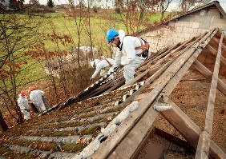

...bliskie spojrzenie na poziomie oczu

… nowe perspektywy

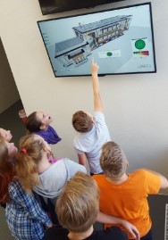

Złe zdjęcia pokazujące...
...warsztaty ...konferencje
...brak akcji ...brak ludzi
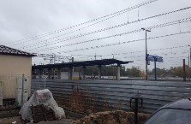

Logo oraz znak korporacji szwajcarskiej
3.1 Logo szwajcarskiego programu współpracy
Logo szwajcarskiego programu współpracy jest centralnym elementem identyfikacji wizualnej i musi być wykorzystywane we wszystkich materiałach informacyjnych i komunikacyjnych związanych ze szwajcarskim programem współpracy (strona internetowa, media społecznościowe, prezentacje pokazywane podczas wydarzeń publicznych, publikacje, filmy, artykuły promocyjne, billboardy, listy itp.).
Powinno istnieć wyraźne rozróżnienie między poziomem finansowania (wkład szwajcarski) a organizacjami zaangażowanymi we wdrażanie. Główną zasadą stosowania i umieszczania logo jest to, że logo szwajcarskiego programu współpracy jest nadrzędne w stosunku do wszystkich innych logo. Na pierwszy rzut oka powinno być jasne, skąd pochodzi finansowanie. Jeśli jest używane razem z innymi logo, logo szwajcarskiego programu współpracy powinno znajdować się po lewej stronie i/lub na górze. Tworzenie dodatkowych logo na poziomie środków wsparcia jest niedozwolone.
W załączniku nr 1 oraz załączniku nr 2 opisano bardziej szczegółowo specyfikacje techniczne dotyczące stosowania logotypów na billboardach, tablicach pamiątkowych i w zastosowaniach biurowych. Logo w formacie EPS (wektorowym) i JPG jest dostarczane wraz z niniejszą instrukcją.
3.2 Znak Konfederacji Szwajcarskiej
Jeśli Szwajcaria jest współautorem lub współwydawcą materiału komunikacyjnego, logo Konfederacji Szwajcarskiej musi być używane oprócz logo szwajcarskiego programu współpracy. Dotyczy to również materiałów komunikacyjnych o dużym znaczeniu, takich jak billboardy na placach budowy, tablice pamiątkowe lub naklejki. Na tych materiałach komunikacyjnych o dużym znaczeniu państwa partnerskie powinny umieścić logo Konfederacji Szwajcarskiej, aby potwierdzić wkład Szwajcarii w działanie wspierające. Ponieważ władze państw partnerskich będą, naturalnie, również chciały umieścić własne logo na tych materiałach informacyjnych, logo szwajcarskiego programu współpracy powinno być umieszczone na górze, a logo władz szwajcarskich i władz państw partnerskich pod spodem (za wyjątkiem tablic pamiątkowych, gdzie logo Konfederacji Szwajcarskiej znajduje się na górze, zobacz Załącznik nr 1).
Jeżeli Szwajcaria nie jest współautorem lub współwydawcą, należy wspomnieć o Szwajcarii, o ile to możliwe, w komunikacji i materiałach informacyjnych związanych ze szwajcarskim programem współpracy jako o darczyńcy i partnerze, a także pokazać logo Konfederacji Szwajcarskiej w tym kontekście.
Podręcznik dotyczący logo Konfederacji Szwajcarskiej jest dostarczany wraz z niniejszym podręcznikiem. Informuje on ogólnie o specyfikacjach technicznych szwajcarskiego wzoru korporacyjnego. Logo Konfederacji Szwajcarskiej należy traktować jako jedną całość i obejmuje ono herb Szwajcarii oraz tekst w czterech językach urzędowych Szwajcarii. Elementy logo (takie jak herb) nie mogą być używane samodzielnie.
3.3 Tekst towarzyszący i hierarchia logo
W miarę możliwości logo Konfederacji Szwajcarskiej należy łączyć z następującym tekstem: Wspierany przez Szwajcarię wkład w zmniejszanie różnic gospodarczych i społecznych w UE.
Jeśli Szwajcaria jest współautorem lub współwydawcą, ale nie ma wystarczająco dużo miejsca na logo Konfederacji Szwajcarskiej (na przykład na przedmiotach promocyjnych), można je pominąć, ponieważ logo szwajcarskiego programu współpracy jest ogólnie lepsze. Jedynym wyjątkiem od tej ogólnej zasady są tablice pamiątkowe. Na tablicach pamiątkowych umieszczenie logo Konfederacji Szwajcarskiej jest obowiązkowe.
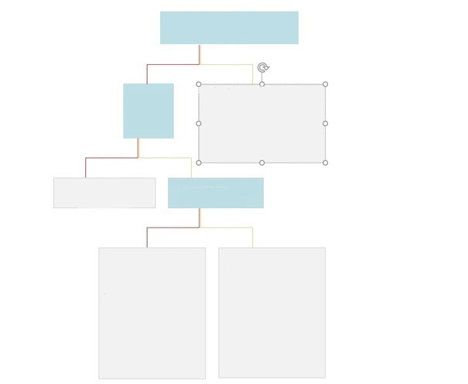
- Logo programu współpracy jest nadrzędne (na górze i/lub po lewej stronie i widoczne na pierwszy rzut oka).
- Logo wszystkich autorów (w tym logo Konfederacji Szwajcarskiej) pod spodem, ale widoczne na pierwszy rzut oka.
- Logo programu współpracy jest nadrzędne (na górze i/lub po lewej stronie i widoczne na pierwszy rzut oka)
- Logo Konfederacji Szwajcarskiej w dowolnym miejscu materiałów komunikacyjnych (na przykład na końcu) wraz z wyjaśnieniem roli Szwajcarii (główny darczyńca oraz partner).
Czy władze szwajcarskie są współautorami lub współwydawcami?
Logo szwajcarskiego programu współpracy jako jedyne logo
- Logo Konfederacji Szwajcarskiej u góry
- Jeżeli jest to wykonalne, logo szwajcarskiego programu współpracy pod spodem wraz z logo innych zaangażowanych partnerów współfinansujących i wdrażających
Czy jest miejsce na więcej niż jedno logo?
Tak
Tak
Nie
Nie
Tak
Nie
Czy materiałem komunikacyjnym jest tablica pamiątkowa?
Drzewo decyzyjne dotyczące wykorzystania logo Szwajcarii w materiałach komunikacyjnych produkowanych przez państwo partnerskie.

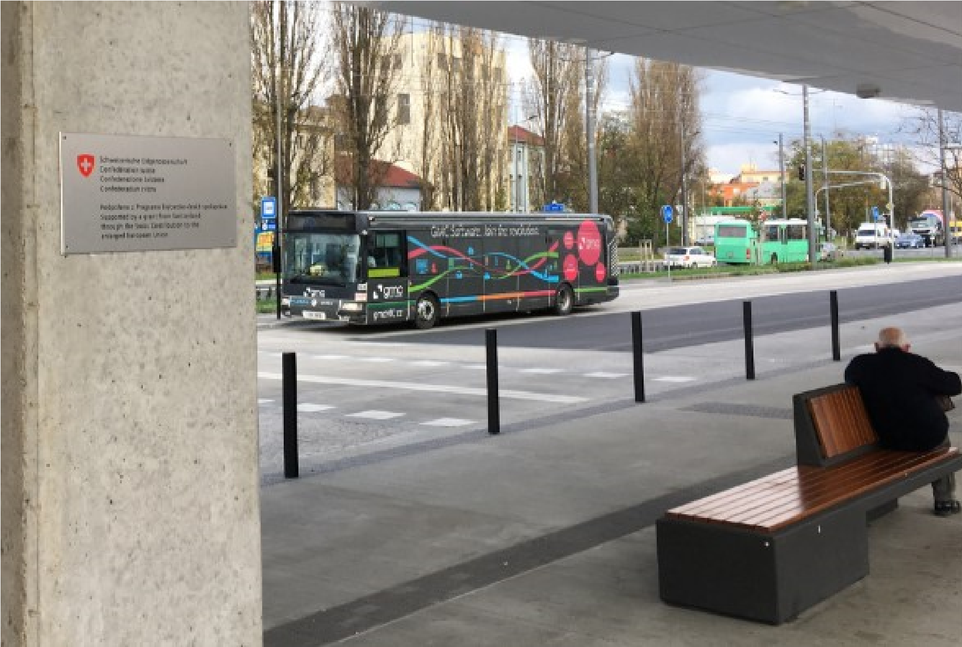
W Czechach Szwajcaria wspierała działania mające na celu poprawę transportu publicznego. Pamiątkowa tablica na przystanku autobusowym informuje o szwajcarskim wsparciu.
Przykład najlepszej praktyki z pierwszej edycji szwajcarskiego programu wsparcia

